АлдашеваАрдакМанарбековна
Учитель технологии
КГУ «Специальная школа №3»
акимата города Нур-Султан

Использование техники “Кинусайга” для создания картин
с детьми старших классов.
Развитие мелкой моторики детей – это одна из актуальных проблем, потому что слабость движения пальцев и кистей рук, неловкость, служит одной из причин, затрудняющих овладение простейшими, необходимыми для жизни умениями и навыками самообслуживания.
Уровень развития мелкой моторики – один из показателей интеллектуальной готовности. Обычно ребёнок, имеющий высокий уровень развития мелкой моторики, умеет логически рассуждать, у него достаточно развиты память, внимание и связная речь.
Занятия на уроках технологии имеют не только воспитательное значение для развития у детей художественного вкуса, интереса к искусству, но и для развития мелкой моторики.
Творческие работы, практические работы нацелены не только на обучение, но и на достижение ребенком такого уровня, который позволит ему создавать изделия самостоятельно. На первоначальном уровне обучения не используется трудоемкая техника, а применяются методы, доступные детям.
В процессе работы у детей развиваются не только интеллектуальные творческие способности, но и воспитываются замечательные качества личности, такие как:
- трудолюбие, терпение, усидчивость, выносливость, так как занятия бисерным рукоделием требуют очень многих усилий от обучающихся;
- оптимизм, потому что с помощью педагога дети учатся организовывать свой досуг весело, интересно, обретают бодрый эмоциональный настрой;
- эмоциональность, поскольку на занятиях обучающиеся развивают способность радоваться не только своим успехам, но и успехам своих товарищей;
- общительность, так как дружественная атмосфера в коллективе помогает пробудить чувство радости от общения друг с другом и интерес к жизни других людей;
- внимательность, потому что, занимаясь разной техникой, обучающимся необходимо большое усердие и внимание при работе;
- хорошая память, поскольку занятия с мелкими предметами развивают психомоторику ребенка, а это, в свою очередь, напрямую влияет на развитие интеллекта.
За время работы у детей формируется осознание необходимости думать и понимать, а не просто повторять определенные движения.
Выполняя практические задания, дети развивают у себя произвольные движения, которые необходимы для успешного обучения в школе, в частности, мелкую психомоторику, которая напрямую влияет на развитие речи и умственное развитие в целом.
На занятиях у детей воспитывается трудолюбие, желание доводить до конца начатое дело, взаимопомощь и взаимовыручка. Большое значение уделяется целеустремленности, желанию получать все больше новых знаний и умений в рукоделие. Один из видов рукоделия это – Кинусайга, который дает возможность без применения иголки творить оригинальные и красивые картины из лоскутков тканей.
Кинусайга — это японское рукоделие, суть которого заключается в составлении изображений из лоскутков ткани. Эта техника появилась несколько столетий назад, однако «кинусайга» как вид творчества состоялся лишь в 1987 году, когда молодая японская мастерица МаэноТакаши начала создавать восхитительные шелковые картины. Эта техника носит практико-ориентированный характер и направлена на овладение обучающимися основными приемами рукоделия. Работа по данной технике создает благоприятные условия для интеллектуального и духовного воспитания личности ребенка, социально-культурного и профессионального самоопределения, развития познавательной активности и творческой самореализации обучающихся. Работа по технике Кинусайга требует внимания, терпения, аккуратности у работающего человека.
На таком этапе работы у ребенка развивается художественно-творческий потенциал, обогащается его духовный мир, но самое главное развивается мелкая моторика наших детей.
Что необходимо выполнения работы по этой техника:
1. Пеноплекс.
2. Лоскутки ткани.
3. Ножницы.
4. Канцелярский нож.
5. Инструмент для заправки ткани.
6. Копировальная бумага или булавка.
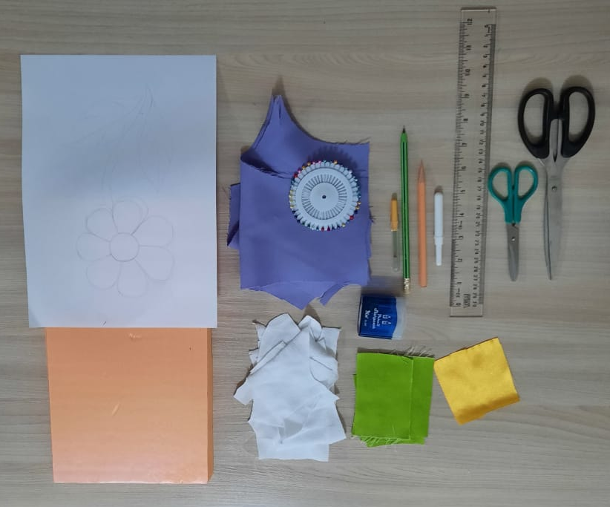

Обвести рисунок на пеноплексе. Прорезать по контуру рисунка на глубину 3 - 5 мм.и прорез ать контур фона рисунка.
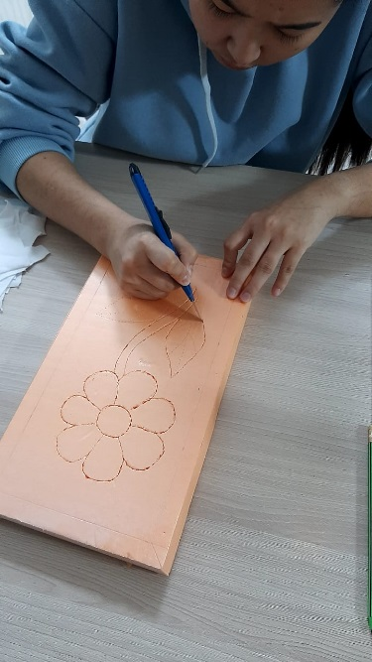

Подобрать необходимые по рисунку ткани, работать по схеме.

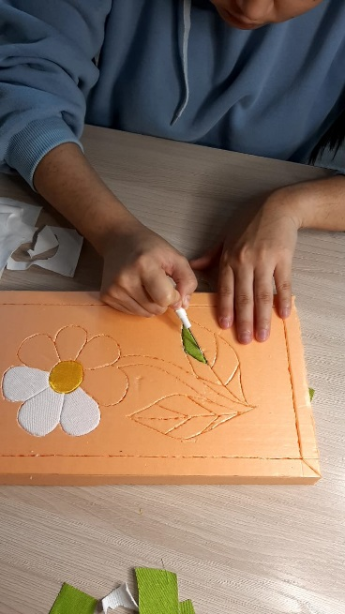
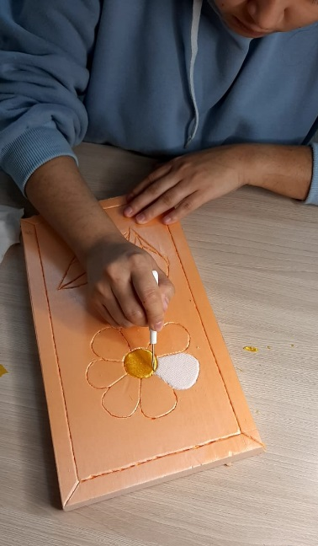

Готовая работа по технике “Кинусайга”, без применения иголки.

Сегодня большинство родителей нацеливают детей на занятия умственными видами деятельности, а вот современный рынок труда требует хороших, квалифицированных, образованных рабочих, то есть профессионалов, творящих руками. Поэтому воспитание уважительного отношения к людям, которые могут своими руками изготовить уникальную вещь, является важной и актуальной задачей при подготовке детей к взрослой жизни.

